乐闪用例分析
修订记录
日期 | 修改 | 描述 | 作者
20/12/2018 | 0.1 | 用例的描述 | 蒋富豪
27/12/2018 | 0.5 | 加入用况图及用例描述 | 蒋富豪
内容目录
1.乐闪用例模型浏览 3
1.1.简要描述 3
1.2.参与者类别 3
1.2.1.粉丝 3
1.2.2.视频管理员 3
1.2.3.程序工程师 3
1.2.4.服务管理员 3
1.2.5.创作者 3
1.3.用例类别 4
1.3.1.主要用例 4
1浏览 4
2登录 4
3上传视频 4
4管理账户 5
1.3.2.补充用例 5
1运行广告业务 5
2更新应用 5
3 修复bug 5
4分析系统性能 5
5审查举报视频 5
6封锁违规账户 6
2.用例描述———登录 6
2.1简略描述 6
2.2用例图 6
2.3前置条件 7
2.4基本流 7
2.5备选流 8
2.5.1 未注册粉丝进入软件 8
2.5.2忘记账户密码 8
2.5.3 错误处理 8
3.用例描述———浏览视频 8
3.1简略描述 8
3.2用例图 8
3.3前置条件 9
3.4基本流 9
3.5备选流 9
3.5.1无法打开视频 9
3.5.2无法使用其它功能 10
3.5.3 关注粉丝 10
3.5.4观看视频时的操作 10
3.5.4错误处理 10
3.6子流 10
3.6.1显示视频的信息 10
4.用例描述———上传视频 10
4.1简略描述 10
4.2用例图 11
4.3前置条件 11
4.4基本流 11
4.5备选流 12
4.6子流 12
4.6.1 审核视频 12
5.用例描述———管理账户 12
5.1简略描述 12
5.2用例图 12
5.3前置条件 13
5.4基本流 13
5.5备选流 13
5.5.1切换帐号 13
5.5.2管理个人主页 14
6.术语表 14

1.乐闪用例模型浏览

1.1.简要描述

for | 主要针对学习或者工作压力大的年轻人群体
who | 希望能够提供符合年轻人娱乐特性的产品（即即时性，简洁性）
the | 一个“乐闪”短视频应用程序
That | 带来与以往不同的娱乐体验，活跃的互联网人员群体，促进该软件的传播
Unlike | 腾讯视频几年前的“微视”
Our product（ | 基于已有4G网速，较短的视频时间，方便的浏览方式

1.2.参与者类别
图1-1给出了用例模型中的所有参与者。下面是参与者的简要描述。

1.2.1.粉丝
粉丝在乐闪应用程序上进行活动，可以浏览视频，也可以上传视频，对自己的个人资料进行修改，为喜欢的视频点赞和评论等等。人们在该软件上注册成为正式用户的人。

1.2.2.视频管理员
“视频管理员”负责乐闪应用的视频安全监管，监察视频是否违规，以及删除违规视频，提醒该视频用户正常使用该应用，在必要是可封闭该账户。

1.2.3.程序工程师
“程序工程师”负责软件的升级以及修复软件bug。

1.2.4.服务管理员
“服务管理员”负责确保软件的运作推广，广告投放活动。

1.2.5.创作者
“创作者”负责视频的录制，编辑，上传。

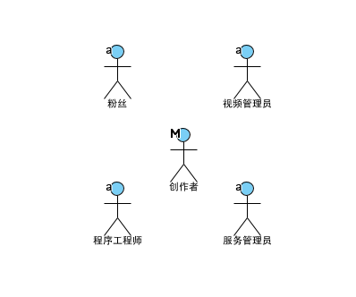

图1-1 乐闪中的参与者

1.3.用例类别

1.3.1.主要用例
图1-2给出了乐闪的主要用例。下面是参与者的简要描述。

1浏览
该用例描述了粉丝使用乐闪软件浏览短视频。在粉丝浏览的过程中，可以关注视频用户，并且喜欢的视频下方评论。同时支持视频的点赞和转发。

2分享视频
该用例描述了创作者录制视频，剪辑上传，在经过初步的审核，确定没有违规画面，就会上传至服务器，并推送到其它粉丝的客户端。

3管理账户
该用例描述了粉丝在个人界面对自己的个人资料进行修改，在个人界面将会显示出你本人的情况，如关注度，粉丝人数，等等，同时支持退出账户，切换账户等等。
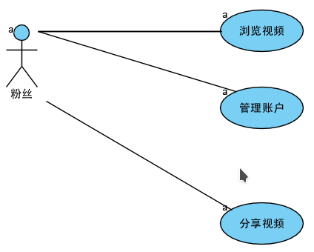

图1-2乐闪的主要用例

1.3.2.补充用例
图1-3展示了乐闪用例模型中的补充用例。下面这些小节给出了用例的简略描述。

1运行广告业务
该用例描述了服务管理员如何使用乐闪来运行广告业务，在粉丝浏览视频到达一定时间段的时候播放广告。该用例为广告投送方提出，该参与者也是我方项目的主要盈利来源和涉众。

2更新应用
该用例描述了程序工程师如何更新应用，打补丁，还是扩展安装包。

3 修复bug
该用例描述了程序工程师如何捕获bug，并且修改bug。

4分析系统性能
该用例描述了程序工程师如何根据应用的内部记录来分析应用性能并诊断问题。

5审查举报视频
该用例描述了视频管理员通过用户举报的排名来审查被举报的视频。

6封锁违规账户
该用例描述了视频管理员如何封锁违规粉丝的账户。
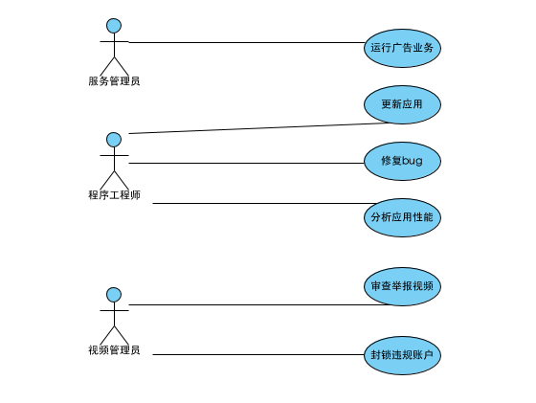
图1-3 乐闪的补充用例

3.用例描述———浏览视频

3.1简略描述
该用例描述了粉丝如

图1-1 乐闪中的参与者

1.3.用例类别

1.3.1.主要用例
图1-2给出了乐闪的主要用例。下面是参与者的简要描述。

1浏览
该用例描述了粉丝使用乐闪软件浏览短视频。在粉丝浏览的过程中，可以关注视频用户，并且喜欢的视频下方评论。同时支持视频的点赞和转发。

2分享视频
该用例描述了创作者录制视频，剪辑上传，在经过初步的审核，确定没有违规画面，就会上传至服务器，并推送到其它粉丝的客户端。

3管理账户
该用例描述了粉丝在个人界面对自己的个人资料进行修改，在个人界面将会显示出你本人的情况，如关注度，粉丝人数，等等，同时支持退出账户，切换账户等等。何使用乐闪应用浏览短视频。

3.2用例图
参见图3-1。
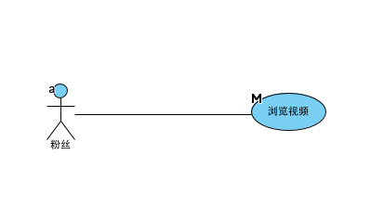

图3-1粉丝浏览视频用例的用例图

3.3前置条件
- 用户网络连通正常

3.4基本流
{登录}
1. 参与者粉丝打开应用，启动用例。

2.应用提示粉丝在指定的地方填写帐号及密码。
3.粉丝填写账号及密码进行登录。
{验证账户}
4.用于验证粉丝的账号注册和账户与账号密码的匹配。
{观看视频}
5.
3.应用开始自动播放短视频。
{切换视频}
5.粉丝观看当前短视频之后，切换下一个视频。
{用例终止}
5.粉丝退出应用，用例终止。

3.5备选流

3.5.1 登录处理
1.注册帐号
粉丝根据应用提示逐步填写注册信息。
1.如果注册成功,则用例重新回到基本流的{登录}处。
2.如果注册失败,粉丝根据应用提示修改。
2.登录失败
在{验证账户}处验证失败
1.重新回到用况{登录}处,粉丝根据应用提示信息修改帐号或密码
3.忘记密码
1.在{登录}处忘记密码，软件提示重新获得密码的步骤。
2.得到密码，跳回{填写账号}进行登录。
2.跳过登录
用况直接执行基本流{观看视频}。

3.5.1无法打开视频
1.网络异常
- 提示粉丝检测网络。
2.视频无法打开
- 提示粉丝该视频出现错误,无法打开,切换到下一个视频。

3.5.2无法使用其它功能
1.粉丝是游客登录
a. 提示粉丝现在仅仅只是游客,无法使用其它功能。

3.5.3 关注
1.粉丝在基本流{观看视频}中,手动关注或取关创作该视频的作者。

3.5.4观看视频时的操作
1.粉丝在基本流{观看视频}中,转发该视频。
2.粉丝在{观看视频}时,暂停视频的播放。
3.粉丝重新播放当前视频。
4.粉丝重新播放上一条视频。
5.粉丝评论点赞当前视频。

3.6子流

3.6.1显示视频的信息
1.在{观看视频}处,显示视频的基本信息,让粉丝能简单了解本视频的信息，用来提高粉丝继续观看的欲望。

4.用例描述———分享视频

4.1简略描述
该用例描述了粉丝如何使用乐闪粉丝上传短视频的用况。

4.2用例图
参见图4-1
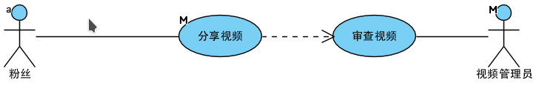
图4-1粉丝上传视频用况图

4.3前置条件

- 手机拥有摄像头
- 网络连接正常
- 视频无不良信息

4.4基本流
{录制视频}
1.参与者“创作者”打开摄像头开始录制视频，计时开始。
2.计时结束，视频录制结束，并执行{编辑视频}。
{上传视频}
3.编辑完成，保存并上传视频。
4.执行{审核视频}
{通过审核}
4.审核通过，视频可以在软件上播放。
{用况结束}
5.用况结束。

4.5备选流
1.中断上传
1.1 创作者上传视频中，想取消上传。
- 在上传视频的任何时候粉丝都可以取消上传。
- 在审核过程中也可以取消视频。
1.2 网络连接断开
- 提示粉丝网络已经断开。
- 重连网络之后，在上次视频上传进度继续上传。
2.审核不通过
2.1 视频违规
- 视频含有违规内容，粉丝不能上传此视频。
- 视频管理员将违规视频删除
3.删除以前上传视频
1.1粉丝对之前视频不满意,删除之前以上传的视频

4.6子流

4.6.1 编辑视频
1.粉丝通过应用编辑视频
a.可以进行美颜,添加滤镜,特效,贴纸等
b.选择添加背景音乐
c.事件流恢复到下一步

4.6.2 审核视频
上传的视频被粉丝举报将会执行审查视频。
- 视频管理员查看视频内容是否违返法律规定或者道德标准
- 事件流恢复到下一步

5.用例描述———管理账户

5.1简略描述
该用例描述了粉丝如何使用乐闪粉丝管理账户的用况。

5.2用例图
参照图5-1
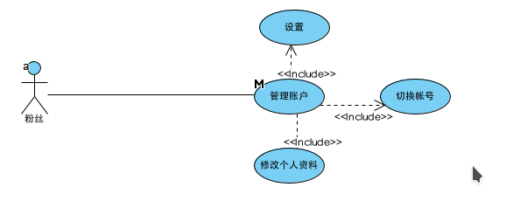

图5-1粉丝管理账户用况图

5.3前置条件
- 网络连通正常
- 帐号正常登录

5.4基本流
{显示个人信息}
1.显示昵称,年龄,性别,个性签名及个人作品和收藏
{修改账户信息}
1.粉丝修改自己的个人信息。
2.保存修改的个人信息。
{结束用况}
3.结束用况。

5.5备选流

5.5.1切换帐号
1.粉丝退出当前帐号。
2.跳回登录界面。
3.进入用况“登录”

5.5.2设置
1.对应用进行设置
a.主题设置
b.通知设置
c.隐私设置

5.5.3 分享个人主页
1.将个人主页分享到第三方 应用的好友

6.术语表
术语 | 说明 | 补充信息
参与者 | 参与者定义了用户与软件交互过程中扮演的角色。
帐号 | 粉丝的唯一一串字符编号，系统用它来识别粉丝。
基本流 | 对用例中标准，预期路径的描述。 | 大多数用户在大部分时间采用的事件流路径
备选流 | 事件流中可变或可选的行为描述
事件流 | 用例流的完整组合。用例描述的主要属性。
前置条件 | 为实现用例而必须存在的条件。 | 0
子流 | 流程中独立的，带有标记的部分 | 可以在所定义的事件流的多个位置重用。
切换帐号 | 对以登录的帐号进行更换。
粉丝 | 在软件上正式注册账户的用户。
游客 | 并未注册账户，直接进行浏览的用户。

